CAPITULO I

ANTECEDENTES

  - El Mercado Hotelero

    - Reseña Histórica

El hospedaje entendido como servicio y atención, es algo que se conoce desde hace más de dos mil años.
De la antigua Roma se conserva evidencia, tanto en pinturas como en escritos, de la existencia de hosterías llamadas "Mansiones", las cuales estaban estratégicamente situadas en su red de caminos, con el fin de recibir a funcionarios en sus viajes y así atender asuntos del gobierno.

Posadas y Hosterías de la Edad Media.

El resurgimiento del comercio en la Edad Media, estimuló un amplio desarrollo de posadas y hosterías. Muchas de ellas operaban en monasterios y otras instituciones religiosas.
En el siglo XIII mientras Marco Polo viajaba rumbo a Mongolia, sorpresivamente se encontró con un sistema extensivo de numerosas residencias acondicionadas para dar albergue a viajeros. Remansos de descanso y de alimentación, que ofrecían asistencia a aquellos que fungían como mensajeros postales.

Lo mismo ocurría en las regiones islámicas, en donde los albergues se encontraban tácticamente colocados para dar servicio a mercaderes. En ellos, los dueños actuaban en forma semi-oficial como guardianes de mercancías y dinero, por una módica comisión adicional.

Europa, Cuna de la Hotelería
Lo que hoy conocemos como "Hotelería" tiene su origen en la Edad Media, con la aparición de Posadas y Hospederías en varios países de Europa.

La Revolución Industrial fue un gran estímulo al progreso de los albergues, especialmente en Inglaterra, en donde dichos lugares llegaron a ser un ejemplo mundial por su limpieza, confort, excelente servicio y la abundante alimentación que se ofrecía al usuario.

Mientras tanto, cruzando el Atlántico, Los Estados Unidos creaban "estándares" al construir hoteles que ofrecían un número mayor de servicios y comodidades.

Así, para 1800 contaban con los hoteles más grandes del mundo. Uno de ellos, "The City Hotel" en Nueva York, fue el primero en obtener una fama enorme. Debido a su tamaño, fue descrito en su inauguración, como un "inmenso establecimiento con 73 cuartos".

El Principio de la Hotelería Sistematizada.
El concepto moderno de hotel surgió, con toda seguridad, en el siglo pasado, cuando se construyeron los primeros edificios con el fin específico de albergar viajeros en medio de grandes comodidades.

Uno de los mayores desarrollos en la historia de la hotelería, ocurrió en el año 1908, con la apertura del Hotel Statler en Buffalo, Nueva York, después conocido simplemente como "The Buffalo".

En la concepción de este Hotel, fueron instituidas muchas innovaciones de carácter hotelero por Ellworth Milton Statler, quien se encargó de su construcción y operación. Este tipo de servicio hotelero fue ideado, primariamente, para la conveniencia de una creciente clase acomodada de viajeros, que eran en su mayoría hombres de negocios. De ahí surgió una de las primeras grandes cadenas hoteleras del mundo.

El Desarrollo Hotelero en la Posguerra.
Después de la Primera Guerra Mundial nos encontramos con un auge sin precedente en la construcción de Hoteles, lo cual, le brindó a esta industria un crecimiento vertiginoso.

En gran parte, este desarrollo fue la respuesta al crecimiento diario de las vías y los sistemas de comunicación que permitían el traslado rápido de mayor número de viajeros, desde distantes partes del orbe.
Entre 1920 y 1930 se construyeron nuevos hoteles, más que en ninguna otra época de la historia.

Los hoteles no sólo crecieron en número, también en tamaño.
La cadena hotelera The Stevens (después llamada Conrad Hilton), inauguró en la ciudad de Chicago un hotel de más de tres mil cuartos. Este fue el hotel más grande del mundo hasta los años sesentas, fecha en que se construyó en Moscú, el Hotel Rossya con un mayor número de cuartos y servicios.

Los primeros hoteles en el Ecuador

A principios del siglo XX, aparecieron los primeros hoteles en Quito y Guayaquil.

Hoteles en la ciudad de Quito
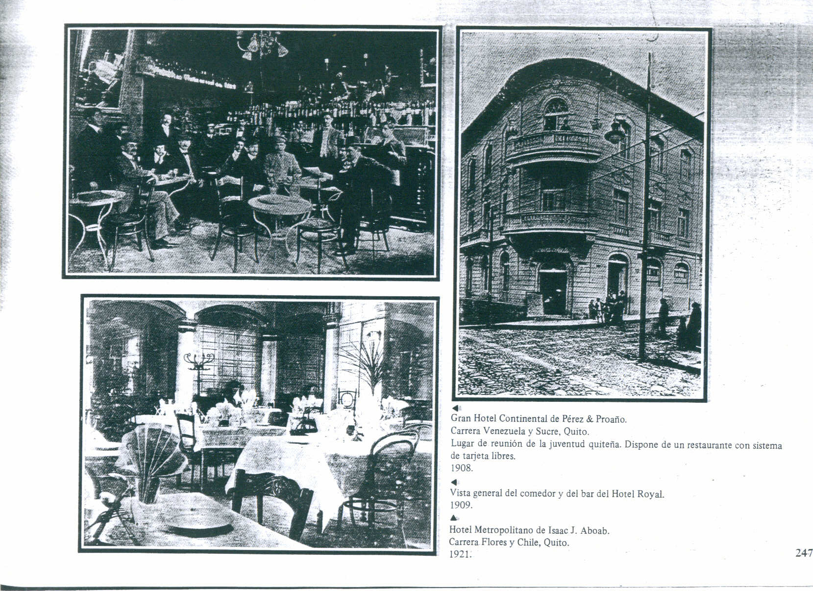
Fuente: Diario El Comercio - Quito

Primeros Hoteles en Guayaquil
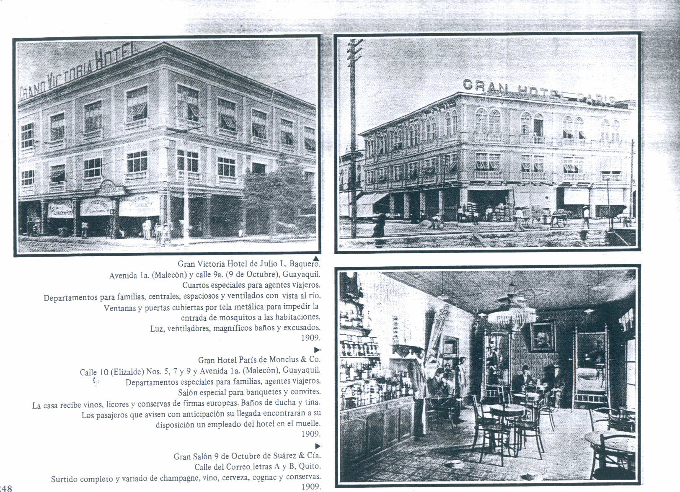
Fuente: Revista “Primero anuncios publicitarios 1880-1930)”

1.2 Análisis Situacional

En el Ecuador, al principio, solo existían 3 hoteles en la ciudad de Guayaquil y 4 en Quito, los mismos que reemplazaron a las denominadas “Casa de Huéspedes”, en la actualidad el factor cultural y económico ha ido evolucionando este sector, convirtiéndolo en un sector más fuerte y rentable.

1.2.1 Macro ambiente

El sector hotelero está compuesto por una gran cantidad de empresas que brindan servicios de hospedaje y múltiples otros conexos a particulares, empresas y otros demandantes. Actualmente es un sector económico con gran proyección.
 | Nombre | Tipo | Ciudad | Teléfono
 | Alborada | Hotel | Guayaquil | 04 2237251
 | Alexander | Hotel | Guayaquil | 04 2532000
 | Best Western Doral | Hotel | Guayaquil | 04 2328490
 | Castell | Hotel | Guayaquil | 04 2680190
 | Continental | Hotel | Guayaquil | 04 2329270
 | Del Rey | Hotel | Guayaquil | 04 2455977
 | Ecuahotel | Hotel | Guayaquil | 042248341-042273288
 | Four Points Sheraton | Hotel | Guayaquil | 04 2691888
 | Gold Center Hotel | Hotel | Guayaquil | 04 2241736
 | Grand Hotel Guayaquil | Hotel | Guayaquil | 04 2329690
 | Hampton Inn Boulevard | Hotel | Guayaquil | 04 2566700
 | Hilton Colón | Hotel | Guayaquil | 04 2689000
 | Hostal Quil | Hostal | Guayaquil | 04 2285557;04 2638211; 04 2391294
 | Indira | Hotel | Guayaquil | 04 2312275 - 04 2312807
 | Kennedy | Aparthotel | Guayaquil | 04 2681111
 | La Fontana | Hotel | Guayaquil | 04 2303967 / 04 2307230
 | Las Américas | Hotel | Guayaquil | 04 2291777
 | Marcelius | Hotel | Guayaquil | 04 2296044
 | Orilla del Río | Hostal | Guayaquil | 04 2836590
 | Oro Verde | Hotel | Guayaquil | 04 2327999
 | Palace | Hotel | Guayaquil | 04 2321080
 | Plaza | Hotel | Guayaquil | 04 2327140
 | Ramada | Hotel | Guayaquil | 04 2565555
 | Rizzo | Hotel | Guayaquil | 04 2325210
 | Sol de Oriente | Hotel | Guayaquil | 04 2325500
 | Unipark | Hotel | Guayaquil | 04 2327100

      - Mercado

En los últimos cinco años, como sector de la vida económica, las empresas hoteleras han ganado un lugar de relevancia en nuestro país. Además de sus cifras de ventas, muy importantes por dimensión y tasa de crecimiento, los hoteles se han convertido en uno de los principales creadores de empleo formal, en un aporte sustancial en la mejora de la situación general del sector en todo el mundo.

      - Demanda

Para analizar al sector hotelero podemos concentrarnos en los dos actores principales: la demanda de este servicio y su oferta.

Los principales segmentos de la demanda hotelera son la empresarial y corporativa, y la proveniente de particulares. A su vez, los principales elementos que globalmente caracterizan a esa demanda son su concentración, sofisticación y principalmente aumento.

Demanda empresarial y corporativa: En valor económico, este segmento de la demanda en general se encuentra en primer lugar en gran crecimiento. Está compuesta por ejecutivos de firmas multinacionales quienes visitan la ciudad al menos 2 veces al mes y cuya estadía es de 3 a 5 días.

Frecuentemente, para atender a este segmento de la demanda, las empresas hoteleras forman una unidad de negocio para dar al cliente corporativo un servicio de calidad.

Demanda particular: Esta representada por empresarios provenientes de las distintas provincias del Ecuador que necesitan hospedarse en Guayaquil, para realizar negociaciones o trámites comerciales.

1.2.1.3 Consumidor: Segmentación, Comportamiento, Proceso de decisión de compra.

El Target del proyecto o nicho de mercado es la clase ejecutiva que necesitan visitar Guayaquil por negocios y su trabajo diario, por lo tanto el Hotel contará con todas las comodidades indispensables para los ejecutivos como Internet gratuito y un business center donde contaran con la ayuda necesaria. Además contará con pequeñas salas para reuniones de negocios dentro del hotel.

En la industria hotelera lo que se vende es servicio, se vende confort, seguridad, amabilidad, entre otros. Por lo tanto la calidad del servicio es un punto muy importante, el cual se debe analizar. La única persona que determina la calidad del servicio es el cliente o usuario y se la puede medir por medio de una investigación de mercados la cual tiene dos funciones principales: proporcionar información para la toma de decisiones y favorecer el desarrollo de nuevos conocimientos.

Dar satisfacción al cliente asegura su fidelidad y continuidad al hotel. El dinero que gana el empresario o trabajador hotelero lo aporta el huésped, el usuario del hotel paga su sueldo. Si no hay clientes satisfechos, si no vuelve, el empresario tiene que gastar gran cantidad de energía en buscar otros nuevos y como se dice en la hoteleria: “una habitación no alquilada no se la recupera nunca”.

1.2.2 Micro ambiente

1.2.2.1 Proveedores, Competencia, Dimensiones

Competencia

Existe una fuerte competencia entre los hoteles, los mismos que ofrecen una calidad de servicio muy elevado y de carácter tradicional, objetivos muy perseguidos por las personas que visitan Guayaquil, que no sólo buscan unas bonitas instalaciones de hotel, sino que también quieren un contacto más directo con la población y sus costumbres del destino que visitan.

La gran mayoría de los hoteles, a conociendo esta situación, constantemente están ideando nuevos planes “especiales”, que permitan que las personas de menor poder adquisitivo puedan disfrutar de los servicios que brindan estos hoteles, sin que su presupuesto se vea necesariamente afectado.

Los Hoteles que podrían convertirse en competencia son:

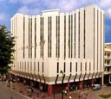 |  | Hotel Continental
  90 Habitaciones/ 140 Plazas | Sencilla $ 85.4
 |  | Ubicación:
  Dentro de la ciudad | Doble $ 122
 |  | Aeropuerto: | a 10 minutos (Simón Bolívar - Guayaquil)
 |  | Dirección: | Chile 512 y 10 de Agosto
 |  | Teléfono: | (593 4) 232 9270
 |  | Ciudad: Guayaquil

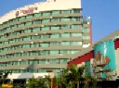 |  | Hotel Four Points by Sheraton Guayaquil
  144 Habitaciones/ 232 Plazas | Sencilla $ 140
 |  | Ubicación:
  Dentro de la ciudad | Doble $ 150
 |  | Aeropuerto: | a 3 minutos (Simón Bolívar - Guayaquil)
 |  | Dirección: | Av. Joaquín Orrantía, Plaza del Sol
 |  | Teléfono: | (593 4) 269 1888
 |  | Ciudad: Guayaquil
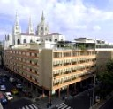 |  | Hotel Grand Hotel Guayaquil
  170 Habitaciones/ 239 Plazas | Sencilla $ 96.38
 |  | Ubicación:
  Dentro de la ciudad | Doble $ 108.58
 |  | Aeropuerto: | a 12 minutos (Simón Bolívar - Guayaquil)
 |  | Dirección: | Boyacá 1615 y Clemente Ballén
 |  | Teléfono: | (593 4) 232 9690
 |  | Ciudad: Guayaquil

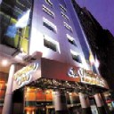 |  | Hotel Hampton Inn Boulevard
  95 Habitaciones/ 160 Plazas | Sencilla $ 134.2
 |  | Ubicación:
  Dentro de la ciudad | Doble $ 146.4
 |  | Aeropuerto: | a 12 minutos (Simón Bolívar - Guayaquil)
 |  | Dirección: | 9 de Octubre 432 y Baquerizo Moreno
 |  | Teléfono: | (593 4) 256 6700
 |  | Ciudad: Guayaquil

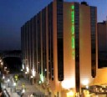 |  | Hotel Oro Verde Guayaquil
  212 Habitaciones/ 250 Plazas | Sencilla $ 164.2
 |  | Ubicación:
  Dentro de la ciudad | Doble $ 170.8
 |  | Aeropuerto: |  |  | a 8 minutos (Simón Bolívar - Guayaquil)
 |  | Dirección: |  |  | 9 de Octubre y García Moreno
 |  | Teléfono: |  |  | (593 4) 232 7999
 |  | Ciudad: Guayaquil

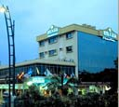 |  | Hotel Ramada
  76 Habitaciones/ 149 Plazas | Sencilla $ 91.5
 |  | Ubicación:
  Dentro de la ciudad | Doble $ 103.7
 |  | Aeropuerto: | a 10 minutos (Simón Bolívar - Guayaquil)
 |  | Dirección: | Malecón 606 y Orellana
 |  | Teléfono: | (593 4) 256 5555
 |  | Ciudad: Guayaquil

 |  | Hotel Unipark
  137 Habitaciones/ 274 Plazas | Sencilla $ 134.2
 |  | Ubicación:
  Dentro de la ciudad | Doble $ 158.6
 |  | Aeropuerto: |  | a 10 minutos (Simón Bolívar - Guayaquil)
 |  | Dirección: |  | Clemente Ballén 406 y Chile
 |  | Teléfono: |  | (593 4) 232 7100

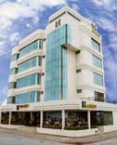 |  | Apart Hotel Kennedy
  30 Habitaciones/ 64 Plazas | Sencilla $ 67
 |  | Ubicación:
  Dentro de la ciudad | Doble $ 79
 |  | Aeropuerto: | a 5 minutos (Simón Bolívar - Guayaquil)
 |  | Dirección: | Nahím Isaías y Vicente Norero
 |  | Teléfono: | (593 4) 268 1111
 |  | Ciudad: Guayaquil

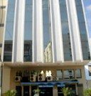 |  | Hotel Alexander
  61 Habitaciones/ 96 Plazas | Sencilla $ 24
 |  | Ubicación:
  Dentro de la ciudad | Doble $ 32
 |  | Aeropuerto: | a 12 minutos (Simón Bolívar - Guayaquil)
 |  | Dirección: | Luque 1007 y Pedro Moncayo
 |  | Teléfono: | (593 4) 253 2000
 |  | Ciudad: Guayaquil

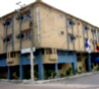 |  | Hotel del Rey
  47 Habitaciones/ 88 Plazas | Sencilla $ 30
 |  | Ubicación:
  Dentro de la ciudad | Doble $ 34
 |  | Aeropuerto: | a 15 minutos (Simón Bolívar - Guayaquil)
 |  | Dirección: | Aguirre y Andrés Marín
 |  | Teléfono: | (593 4) 245 5977
 |  | Ciudad: Guayaquil

 |  |  |  |  | Hotel Palace
  76 Habitaciones/ 120 Plazas | Sencilla $ 58.56
 |  |  |  |  | Ubicación:
  Dentro de la ciudad | 3.2
 |  |  |  |  | Aeropuerto: | a 10 minutos (Simón Bolívar l)
 |  |  |  |  | Dirección: | Chile 214 y Luque
 |  |  |  |  | Teléfono: | (593 4) 232 1080
 |  |  |  |  | Ciudad: Guayaquil

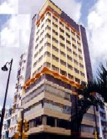 |  | Hotel Sol de Oriente
  56 Habitaciones/ 96 Plazas | Sencilla $ 46.36
 |  | Ubicación:
  Dentro de la ciudad | Doble $ 51.23
 |  | Aeropuerto: | a 10 minutos (Simón Bolívar - Guayaquil)
 |  | Dirección: | Aguirre 603 y Escobedo
 |  | Teléfono: | (593 4) 232 5500
 |  | Ciudad: Guayaquil

Si contemplamos cual es el panorama que nos envuelve y observamos por un lado a nuestros competidores y por otro a nuestros clientes descubrimos que cada vez hay más competidores. La competencia se esfuerza cada vez más ofreciendo precios asequibles, diversidad de servicios y buen manejo en el trato al cliente.

Servicios Sustitutos o Complementarios

El servicio sustituto podría ser el servicio que prestan las residenciales, son lugares de hospedaje de menor costo pero que no brindan la calidad de servicio que brinda un hotel de primera.

Proveedores.-

Los Insumos y materiales que son necesarios para el normal funcionamiento y desarrollo de las actividades del hotel se pueden encontrar en diversas empresas locales. En temporada alta se pueden realizar convenios con los proveedores para formar alianzas comerciales.

Principales empresas proveedoras del hotel:

Cooperativa de Taxi: Coop. Taxis FENIX
Agencias de viajes: Coltur Vipevac, Emela tours y otras
Empresas proveedoras de sistema de Internet: ECUTEL
Supermercado: Mi Comisariato
Servicio de codificación por cable: TVCABLE
Prensa: Universo, Comercio, Expreso, Miami Herald
Revista: Vistazo, Estadio, Forbes.

Dimensiones

El Hotel denominado “Nuevo Mundo” estará ubicado en la calle García Moreno entre Primero de Mayo y Nueve de Octubre con un área de 7522,60 m² distribuido de la siguiente manera:

- Edificio principal con planta baja y seis pisos altos con un área de construcción de 5245,60 m².
- Edificio anexo con planta baja y tres pisos altos con un área de construcción de 2052 m².
- Solar anexo (a la calle Nueve de Octubre) para uso exclusivo de parqueos con un área de terreno de 225 m².

Tanto el edificio principal como el edificio anexo se comunicarán entre si en el primer, segundo y tercer piso alto.

Para uso de los visitantes se han implementado dos ascensores y uno para servicio, que van de planta baja a sexto piso.

- En la planta baja del edificio principal funcionará la recepción, la cafetería y el restaurante.
- En la planta baja del edificio anexo, en el solar adyacente (ingreso por Nueve de Octubre) estarán ubicados los parqueos del hotel con 20 ubicaciones; en la parte que corresponde al edificio anexo estará la cocina principal del hotel, los cuartos de transformadores, generador de energía, cuarto de bombas y el ingreso del personal que trabajaran en el hotel.

En el primer piso habrá 23 habitaciones distribuidas tanto en el edificio principal como en el anexo, del modo que sigue cuatro suites principales, cinco habitaciones dobles, diez sencillas y cuatro triples, en la parte del edificio anexo estaría ubicada el área de bodegas de productos, alimentos así como administración y la gerencia

En el segundo piso siguiendo la misma planificación para los dos edificios habrán 25 habitaciones de la siguiente forma: (cuatro suites principales, cinco habitaciones triples, nueve habitaciones sencillas, siete habitaciones dobles), en el edificio anexo estarían ubicadas las bodega general y las bodegas para el equipamiento del hotel.

En el tercer piso habrán 19 habitaciones, solo en lo que es el edificio principal de la siguiente manera: cuatro suites principales, cinco habitaciones triples, siete habitaciones dobles y 3 habitaciones sencillas, en la parte del edificio anexo funcionaran los talleres, vestidores de empleados (hombres y mujeres), comedor de empleados, oficina de jefe de mantenimiento, y la sala para equipos de climatización. La cubierta de esta área será de Steel Panel sobre estructura metálica.

En el cuarto piso habrán 20 habitaciones distribuidas: cuatro suites principales, cinco habitaciones dobles, seis sencillas y cinco habitaciones triples.

En el quinto piso habrán 20 habitaciones de la siguiente forma: (cuatro suites principales, cinco habitaciones triples, seis habitaciones sencillas, cinco habitaciones dobles)

En el sexto piso habrán 13 habitaciones, distribuidas de la siguiente manera: cuatro suites principales, cuatro habitaciones triples, cuatro habitaciones dobles y una habitación sencilla.

